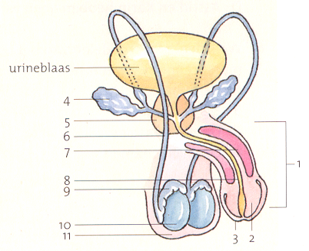Oefenen CE kgt voortplanting

1. In de afbeelding zie je schematisch de
voortplantingsorganen van de man.
Benoem de onderdelen 1 t/m 11.

2. In welk onderdeel (zie afbeelding
van vraag 1) worden zaadcellen
geproduceerd (gemaakt)?
- in orgaan 4;
- in orgaan 9;
- in orgaan 1;
- in orgaan 3;
- in orgaan 10.

3. Welke van de genummerde onderdelen
(zie ook afbeelding van vraag 1) is gevoelig voor
seksuele prikkels?
- nummer 2;
- nummer 10;
- nummer 4;
- nummer 9.

4. Beantwoord de volgende vragen met juist of onjuist.
a. eicellen worden gemaakt in de baarmoeder:
b. zaadcellen worden gemaakt in de penis:
c. de eikel kan ontsteken als deze niet goed wordt schoongemaakt:
d. sperma bestaat alleen uit zaadcellen:
e. bij een erectie zitten de zwellichamen vol met bloed:
f. bij een besnijdenis wordt er een stukje van de voorhuid gesneden:
g. verliefdheid is een voorbeeld van een geestelijke verandering:
h. een woede-uitbarsting is een voorbeeld van een lichamelijke verandering.

5a.Wat wordt bedoeld met de term “primaire geslachtskenmerken” (dus geen voorbeelden
noemen, maar de definitie)

5b. Benoem twee secundaire geslachtskenmerken bij de vrouw en twee secundaire
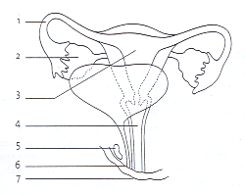 geslachtskenmerken bij de man?

6. Benoem drie manieren waarop een man
kan klaarkomen?

7. Benoem de 11 onderdelen van de vrouw
(zie afbeelding hiernaast)

8. In welk onderdeel van het vrouwelijk
geslachtsorgaan worden de eicellen
gemaakt?

9. Karel zegt: een eicel wordt bevrucht in de eileider en kan zichzelf bewegen met een
zweepstaart. Maria beweert: een bevruchte eicel gaat zich direct delen (in de eileider). Wie
heeft of hebben gelijk?
A. alleen Karel;
B. alleen Maria;
C. beide hebben gelijk;
D. geen van beide heeft gelijk.

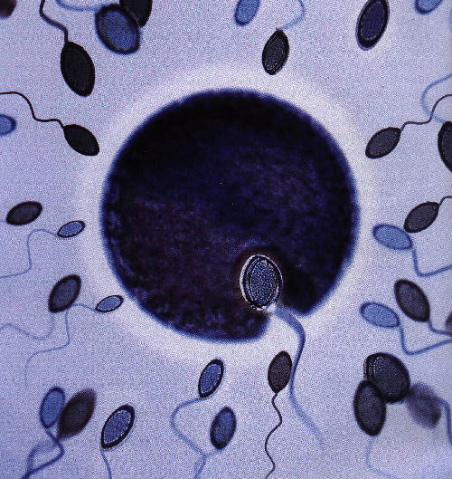
10.stelling 1: eicellen bevatten veel reservevoedsel.
stelling 2: tijdens een zaadlozing komen er vele miljoenen zaadcellen vrij.
Welke stelling is of zijn waar?
- alleen stelling 1;
- alleen stelling 2;
- beide zijn waar;
- geen van beide is waar.

11. beschrijf nauwkeurig wat er gebeurt tijdens “de bevruchting”.

12. Hieronder zie je de menstruatiecyclus (baarmoederslijmvlies). Alle onderdelen van vraag
12 gaan over afbeelding 4.

12a.In het lichaam van een vrouw kunnen ovulatie en menstruatie optreden. Wat is te zeggen
over het tijdstip waarop ovulatie en menstruatie optreden in een menstruatiecyclus?
- menstruatie vindt gelijktijdig met ovulatie plaats;
- menstruatie vindt gemiddeld 24 uur na ovulatie plaats;
- menstruatie vindt gemiddeld 14 dagen na ovulatie plaats.

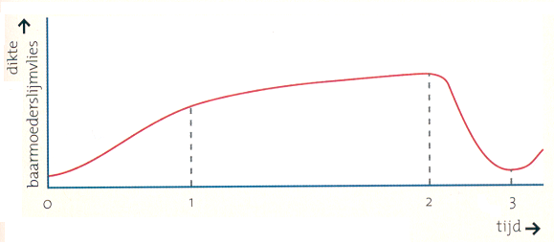

Afbeelding 4

12b.In afbeelding 4 is de dikte van het baarmoederslijmvlies tijdens de menstruatiecyclus
weergegeven. Tussen welke tijdstippen vindt menstruatie plaats?
- tussen de tijdstippen 0 en 1;
- tussen de tijdstippen 1 en 2;
- tussen de tijdstippen 2 en 3.
12c.Waarvoor dient de opbouw van het baarmoederslijmvlies?
- om bevruchting mogelijk te maken;
- om innesteling mogelijk te maken;
- om menstruatie mogelijk te maken.

13a.Een manier om zwangerschap te voorkomen is “Coïtus interruptus”. Wat houdt coïtus
interruptus eigenlijk in?

13b.Waarom is dit een zeer onbetrouwbare methode van anticonceptie?

13c.Benoem nog eens een onbetrouwbare methode van anticonceptie?
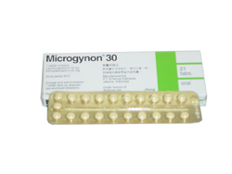
14. Welke voorbehoedmiddelen beschermt of beschermen tegen SOA’s?
A. alleen het condoom;
B. het condoom en de pil;
C. alleen de pil;
D. het condoom en het spiraaltje.

15. Waarvoor dienen de hormonen in de pil?

16. Als er tijdens de geslachtsgemeenschap iets misgaat, kan er eventueel een noodmaatregel
worden toegepast. Benoem twee noodmaatregelen.


17.Marieke zegt: de “pil” is alleen bedoeld tegen
zwangerschap. Je hebt dan nog evenveel kans op
besmetting met SOA’s.

Pieter beweert: “de pil” biedt zowel bescherming
tegen zwangerschap als tegen SOA’s.

Wie heeft / hebben er gelijk?
A. alleen Marieke;
- alleen Pieter;
- zowel Marieke als Pieter hebben gelijk;
- zowel Marieke als Pieter hebben ongelijk.

18. Hieronder staan drie beweringen over de betekenis van
het vruchtwater voor het embryo.
- door het vruchtwater wordt het embryo beschermd
tegen schokken;
- uit het vruchtwater neemt het embryo de benodigde
zuurstof op;
- in het vruchtwater kan het embryo zich gemakkelijk
bewegen.
Welke van deze beweringen zijn juist?
- de beweringen 1 en 2;
- de beweringen 1 en 3;
- de beweringen 2 en 3;
- alle beweringen zijn juist.

19. Bij de geboorte van een kind kunnen de volgende drie fasen worden onderscheiden (in
willekeurige volgorde): de nageboorte, de ontsluiting en de uitdrijving.
Wat is de juiste volgorde van deze fasen?
- nageboorte – uitdrijving – ontsluiting;
- ontsluiting – uitdrijving – nageboorte;
- uitdrijving – ontsluiting – nageboorte;
- ontsluiting – nageboorte – uitdrijving.

20. tijdens welke fase van de geboorte scheuren de vruchtvliezen en loopt het vruchtwater
weg?
A. tijdens de nageboorte;
B. tijdens de ontsluiting;
C. tijdens de uitdrijving.

21. In afbeelding 44 is schematisch getekend dat de placenta het moederlichaam verlaat.
Welke fase van de geboorte is hier getekend?
A. de nageboorte;
B. de ontsluiting;
C. de uitdrijving.

22. Stelling 1: ongeveer 5 tot 7 dagen na de ovulatie vindt de innesteling van het klompje
cellen plaats.
Stelling 2: het kind wordt ongeveer 38 weken na de bevruchting geboren.
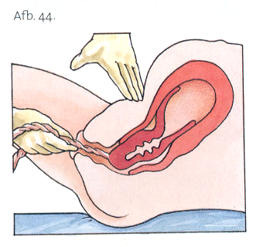
Stelling 3: tijdens de zwangerschap vindt er menstruatie plaats.
Welke stelling(en) zijn waar?
- alleen stelling 1;
- stelling 1 en 2;
- alleen stelling 2;
- stelling 1 en 3;
- stelling 2 en 3.

23. Op de foto hieronder zie je een bloem.
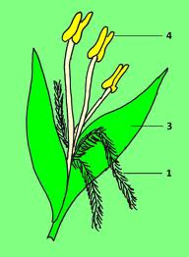

23a. is dit een windbloem of insectbloem
23b. benoem twee redenen waarom je
denkt dat het om dat type bloem
gaat (zie 23a)
23c. benoem de onderdelen 1, 3 en 4.
23d. Beschrijf het proces bevruchting

24. Benoem en leg uit wat de drie
prenatale onderzoeken inhouden.

